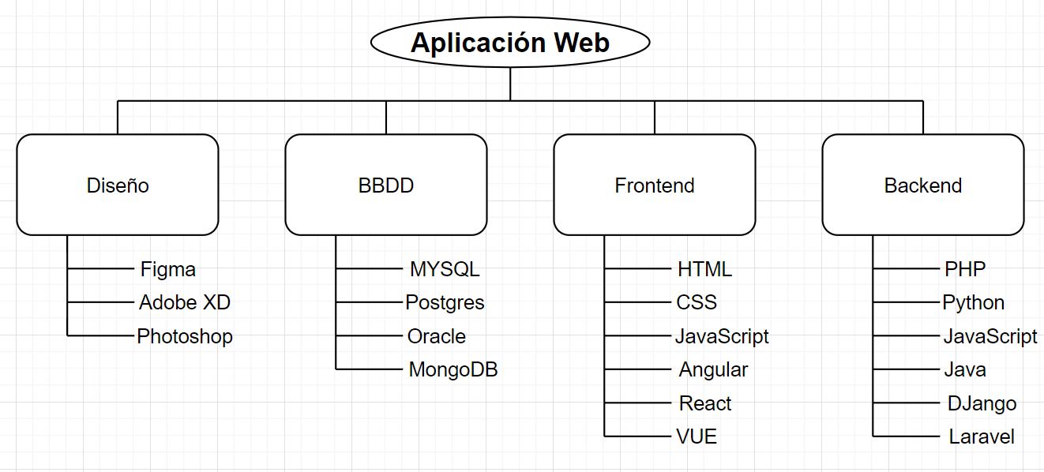
PROYECTO0–DAW

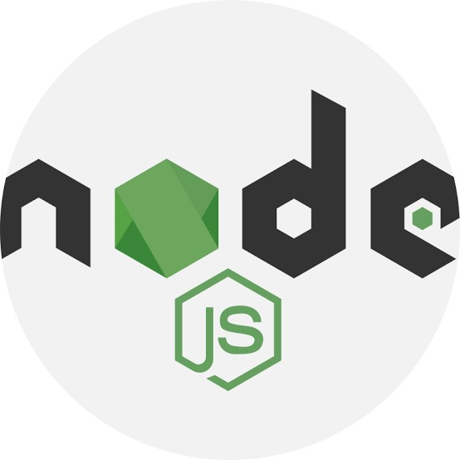

TAREAS A REALIZAR
- Después de leer el siguiente artículo:
https://zriyansh.medium.com/programming-languages-to-avoid-and-learn-in-2022-c8e 2a1cdf427 Haz una reflexión sobre qué lenguaje de backend y frontend considerarías oportuno aprender
Como lenguaje de backend, considero que el python y el javascript, son los mejores, ya que son lenguages faciles de aprender, sencillos de trabajar y tienen una gran comunidad que los respalda.
Como lenguaje de frontend, javascript es el lenguage mas sencillo de aprender , versatil y mas utilizado.
- Realiza un esquema con draw.io de las principales tecnologías web que puedan ser de utilidad al realizar un proyecto web ( frontend,backend,bbdd..). Para realizar añade al menos dos artículos en la bibliografía. ** Esperar explicación clase.
- Haz una descripción sobre dos (backend y frontend) tecnologías/lenguajes adicionales a las comentadas en clase. ** Esperar explicación
Como dos tecnologias o lenguajes que no se han mencionado en clase, encontramos Rust como lenguaje de programción de backend y Ember.js como framework de fontend.
Rust: Lenguaje de progrmación de sistemas de alto rendimiento, enfocado en la seguridad y el rendimiento, previene errores de memoria, tiene un gran rendimiento sin sacrificar seguridad y ademas tiene una comunidad activa.
Ember.js: Framework de JavaScript de codigó abierto y de alto rendimiento que se utiliza para crear aplicaciones web de una sola pagina, Ember proporciona una estructura y un conjunto de covenciones predefinidas para el desarollo de aplicaiones, proporciona un sistema de erutamiento robusto que facilita la navegación y ademas tiene una gran comunidad activa.

- Busca una oferta laboral en linkedin interesante sobre backend, frontend y fullstack. Haz una breve reflexión sobre sus condiciones y los requisitos solicitados.

Esta oferta de trabajo de vodafone para desarollador de backend, solicita que sepamos sobre Apache Kafka, Base de Datos, desarrollo de software, desarrollo web backend, implementacion de software y JSON. Ademas solicita un buen entendimiento en Java frameworks, SpringBoot y Spring technologies. Buen entendimiento en dockers, experiencia con SQL, XML y JSON. Experiencia en bases de datos como oracle y MongoDB
Como beneficios, de esta oferta tenemos 2 dias de trabajo en la oficina y tres telematicos, horario intensivo en verano y todos los viernes, seguro de vida, seguro de salud, resturant tickets y formación online.
Como oferta es interesante por el amplio tema de aptitudes que se solicitan ya que van casi todos de la mano y bastantes de ellos ya los he usado y los tengo por la mano.

Esta oferta de trabajo de VIAJES PARA TI S.L. para desenvolupador de forntend, solicita que tengasmos las siguentes aptitudes: conocimientos en PHP, desarrollo frontend diseño web adaptable, doctrine, HTML, hojas de estilos css, javascript, revisión de código, scrum y twig.
A cambio nos ofrecen una incorporación inmediata con 6 meses de prueba, servicio de catering subvencionado por la empresa, teletrabajo de forma puntual, fomación especializada a cargo de la empresa.
Como oferta es interesante, pero para mi no ya que el echo de no poder teletrabajar, solo de manera puntual, y de todas las aptitudes que solicitan, la mayoria son desconozidas, personalmente no me interesaria.

Esta oferta de trabajo de Qbed Consulting buscan un programador de fullstack, desarrollan sofware para el sector sanitario. Piden tener conocimientos de las aptitudes, Api Rest, .NET, Html5, Javascript, AngularJS, Css, PL/SQL, SQL Server y control de versiones con Git
Nos ofrecen jornada intensiva los viernes y los meses de verano, con posibilidad de horario flexible y teletrabajo. Ademas diponen de un servicio de katering.
Ami parecer es una oferta bastante interesante con horarios flexibles, y la mayoria de aptitudes que solicitan ya las tengo por la mano.
- Compara las características de al menos tres diferentes IDE. Justifica el uso del VS Code
Como tres tipos de IDE los mas populares son VS Code, IntellJ IDEA y Ecplise,
Visual Studio Code es conocido por su versatilidad y extensibilidad, IntelliJ IDEA suele ser una elección solida para desarrollar en Java y tecnologias relacionadas, mientras que Eclipse ofres una plataforma altamente personalizable y es especialmente popular en el mundo Java.
Comparando con los anteriormente mencionados, como IDE, VS Code seria la mejor opcion debiodo a su versatilidad y amplio soporte de lenguajes

- Descarga el IDE Vs Code, informáte a través de algún artículo o vídeo de sus características principales.
Como caracteristicas principales encontramos que visual studio code, tiene un editor de texto avanzado, dispone de un amplio soporte en lenguajes, tiene una depuración integrada, control de versiones, terminal integrada, extensiones personalizables, integración con plataformas y servicios, etc.

- Añádele los componentes/plugins que consideres de mayor utilidad
(imprescindible uno para gestionar la base de datos). Asegúrate de hacer las instalaciones en el VScode para poder depurar código php. Añade un par de plugins más y justifica lo que te van a aportar añadiendo alguna demostración. (Explicar el debuger)
Pluguin para el manejo de base de datos, permite conexiones, backup’s, ejecuccion de querry, etc.
Como plugins extras he instalado uno para el lenguaje python, ya que lo usare bastnate en las practicas, y esto me permite ejecutar y probar el codigo en la propia consola de VS Code.
Ademas he instalado un plugin de JS para poder trabajr con mas comodidad con este lenguaje en futuros proyectos.

- Prepara el entorno para poder ejecutar una aplicación web completa php local , descargando algún paquete de aplicaciones como XAMPP o WAMP.

- Crea dos sitios virtuales llamados testApellido.com, proyectoApellido.com, añade un contenido php simple a cada uno de ellos..
Para los alias hay que añadir estos registros en el fichero hosts de windows.
Para que los alias funcionen hay que crear los regsitros en el fichero htpd-vhosts.conf, que encontramos en la siguiente ruta: C:\xampp\apache\conf\extra
- Configura VSCode de tal manera que al ejecutar el botón “Run” se ejecuta en el navegador directamente el contenido de proyectoApellido.
Para poder lanzar el proyectosalamanca cundo le demos a run debemos instalar la extensión Live Server.
Abrimos el fichero con Live Server
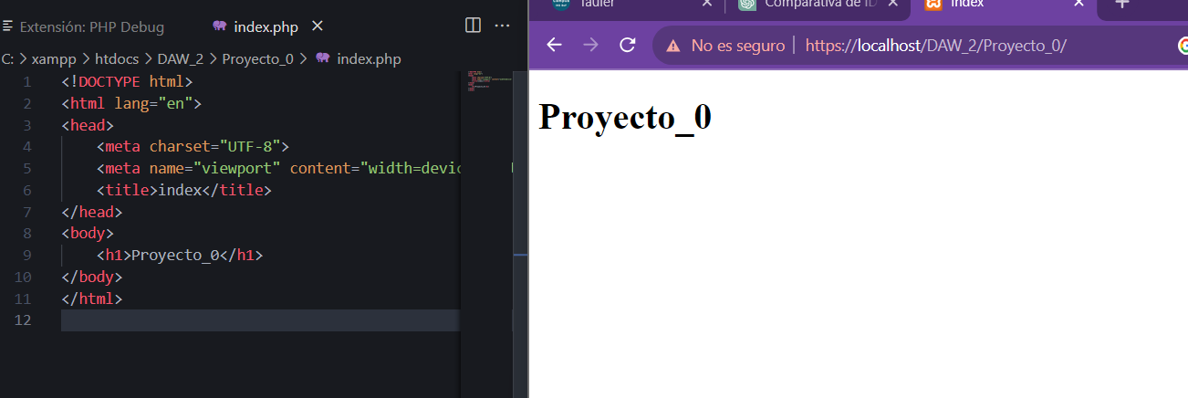
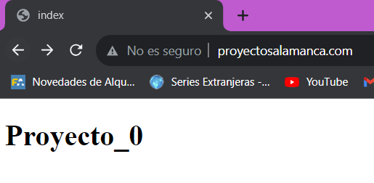
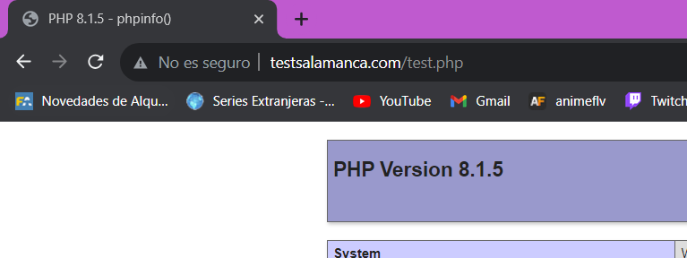
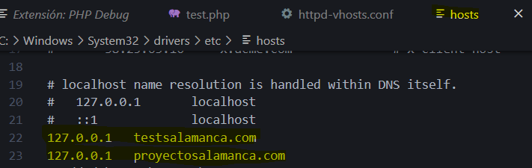
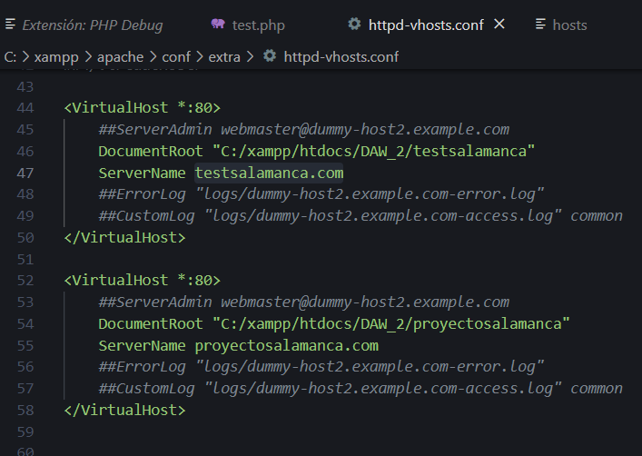
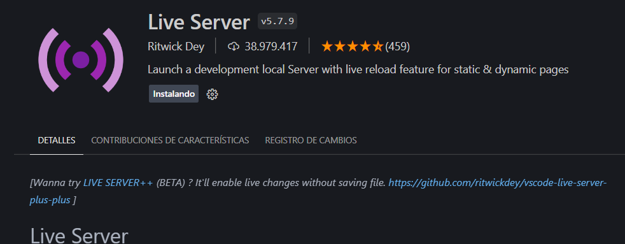
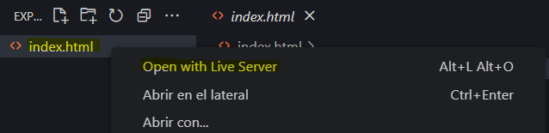
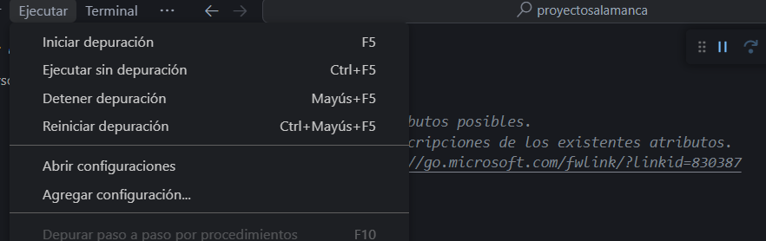
Al Aagregar configuración, si le damos a ejecutar o al f5 se nos abrira directamente la aplicación web.

ENTREGA
Se tiene que entregar una pequeña memoria con portada (nombre, apellidos, ciclo, etc.) en formato PDF.

